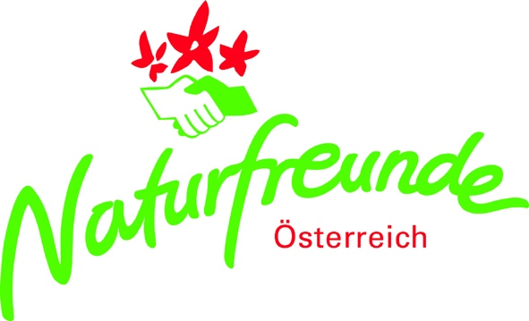

Energiepotential der Alpen!

Inhalt & Ergebnisse des Projektes recharge.green - Die Produktion erneuerbarer Energien in den Alpen mit dem Erhalt von Biodiversität und Landschaft in Einklang bringen!
Kofinanziert vom EU-Alpenraumprogramm

DI^{in} Marianne Badura, MAS, Ingenieur- und Beratungsbüro „blue! Advancing european projets GbR“, München

Das Projekt recharge.green hat Organisationen und Institutionen aus unterschiedlichen Bereichen wie Forschung und Entwicklung oder öffentliche Verwaltung sowie aus Bereichen, die oft miteinander in Konflikt geraten, wie Naturschutz und Energieproduktion zusammengebracht. Alle Beteiligten haben gemeinsam Lösungen für eine nachhaltige Nutzung erneuerbarer Energien (EE) in den Alpen entwickelt, die helfen können, die Entscheidung zu Projekten der Nutzung von EE besser im Vorfeld auf mögliche Auswirkungen auf Natur und Umwelt auf eine solide Basis zu stellen und sich der Kosten bewusst zu werden, die die Nutzung ggf. mit sich bringen wird. recharge.green hat insbesondere Modelle entwickelt, um optimale und nachhaltige Kompromisse zwischen verschiedenen Ökosystemleistungen und deren Inanspruchnahme bzw. ihrem Vorhandensein zu finden.

Ist ein Gebiet besonders wertvoll für die Artenvielfalt, so wird die Bewahrung dieses Werts bei den Produktionskosten für erneuerbare Energien entsprechend gewichtet und berücksichtigt. Entscheidungsträger können so auf ihre regionale Situation abgestimmte Pläne erstellen. Damit konnten für Politiker und Energieproduzentinnen innovative Strategien und Werkzeuge zur Entscheidungsfindung für die Nutzung erneuerbarer Energiequellen zur Verfügung gestellt werden.
Das Projekt dauerte von Oktober 2012 bis Juni 2015 und wurde vom Europäischen Fonds für regionale Entwicklung im Rahmen des Alpenraumprogramms mitfinanziert (www.alpine-space.eu).

Die Alpen haben großes Potenzial für die Nutzung erneuerbarer Energien. Sie können dadurch einen wertvollen Beitrag zum Klimaschutz leisten. Damit nimmt der Druck auf die Natur zu und es kommt zu Veränderungen in Naturhaushalt, innerhalb von Natur- und Lebensräumen und für den Menschen. Im Einzelnen wurden folgende Fragen untersucht:

- Wo bietet der Alpenraum Möglichkeiten, aus Wind, Wasser, Sonne und Holzbiomasse aus dem Wald Energie zu erzeugen?
- Welche Auswirkungen haben diese Veränderungen auf die Lebensräume von Tieren und Pflanzen?
- Wie wirken sie sich auf die Landnutzung und die Qualität der Böden aus?
- Welches Ausmaß der Nutzung erneuerbarer Energien ist vertretbar?
- Welche Gebiete sind wegen ihrer vielfältigen Landschaft und ihrer fruchtbaren Böden besonders wertvoll und sollten nicht für die Energieproduktion genutzt werden?

In einem ersten Schritt wurde der aktuelle Stand der erneuerbaren Energieproduktion in den Alpenländern für Biomasse-, Wasserkraft, Sonnenenergie- und Windkraftnutzung ermittelt. Darauf aufbauend wurde anhand der vorhandenen Schutzgebiete aller Kategorien und der besonders sensiblen alpinen Gebiete, eine Schätzung zur maximal möglichen Energienutzung gemacht (sog. ‚carrying capacity‘).

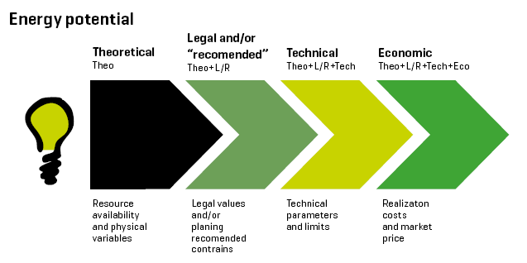
Abbildung 1: Teilschritte von r.green bei der Ermittlung des Energiepotentials
(Quelle: EURAC, recharge.green handbook, 2015)

Gleichzeitig wurden die theoretisch entwickelten Strategien und Modelle in sechs Pilotgebieten im Alpenraum getestet. Die geografischen, ökologischen und sozialen Besonderheiten der Pilotgebiete wurden dabei entsprechend berücksichtigt:

- Der Triglav-Nationalpark in Slowenien wollte die Nutzung von Holzbiomasse nachhaltiger gestalten. Daher wurde analysiert, wieviel Holzbiomasse vorhanden und wie groß die Nachfrage ist.
- Im Naturpark Seealpen in Italien wurden zusätzlich die Auswirkung von Wasserkraftanlagen auf die Artenvielfalt in Gewässern überprüft.
- In Bayern hat ein Wasserkraftbetreiber eine nachhaltigere Bewirtschaftung und Schonung der Fischpopulationen am Fluss Iller durch die Verbesserung der bestehenden Anlagen erreicht.
- Wasserkraft hatte auch Priorität in der Provinz Belluno im italienischen Venetien und in den französischen Nordalpen.
- Das österreichische Pilotgebiet Vorarlberg schließlich überprüfte, wie sich natürliche Energiequellen ohne negative Auswirkung auf die Biodiversität und die Vernetzung der Lebensräume von Tieren und Pflanzen nutzen lassen.

Bei der Arbeit in den Pilotgebieten wurden die Ergebnisse mit den Interessensgruppen auf lokaler und regionaler Ebene sowie mit der breiten Öffentlichkeit kommuniziert. Dabei wurde vor allem aktiv abgefragt, welche Prioritäten im Hinblick auf den Schutz von Lebensräumen, den vorhandenen Ökosystemleistungen und der Energieerzeugung aus Sicht der Bevölkerung zu setzen sind. Entstanden sind dabei aufschlussreiche Karten, die auf regionaler Ebene geholfen haben, gemeinsam zu einer Entscheidung zu kommen.

Seit Juni 2015 liegt das Ergebnishandbuch vor (http://www.recharge-green.eu/downloads/), welches detailliert Aufschluss gibt über die angewendeten Modelle und Methoden und deren Vor- und Nachteile in der Anwendung auf regionaler oder nationaler Ebene beleuchtet.

Insgesamt wurde deutlich, dass es eine ehrliche Analyse braucht, welche technischen Möglichkeiten überhaupt sinnvoll sind und welche Konsequenzen die Nutzung von EE für Mensch, Natur und Umwelt hat. Die Bürger waren in allen Pilotgebieten sehr offen und bringen sich in einem transparenten Prozess konstruktiv und gerne ein. Die Werkzeuge von recharge.green können dabei wertvolle Beiträge leisten.

Die Ergebnisse von recharge.green unterstützen zudem die Umsetzung verschiedener EU-Richtlinien und Strategien und tragen zur Umsetzung der Alpenkonvention bei.

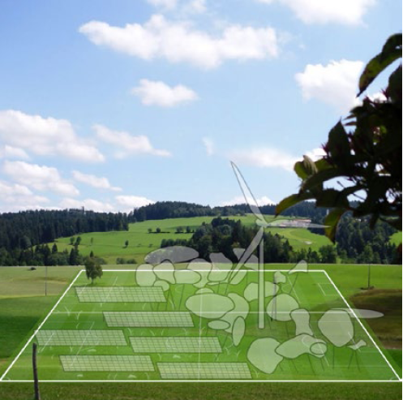

Abbildung 2: ‘Beispiel-Hektar-Methode’: Beispielhafte Visualisierung für verschiedene EE-Nutzungen, (Quelle: Regionalentwicklung Vorarlberg eGen, recharge.green handbook, 2015)

